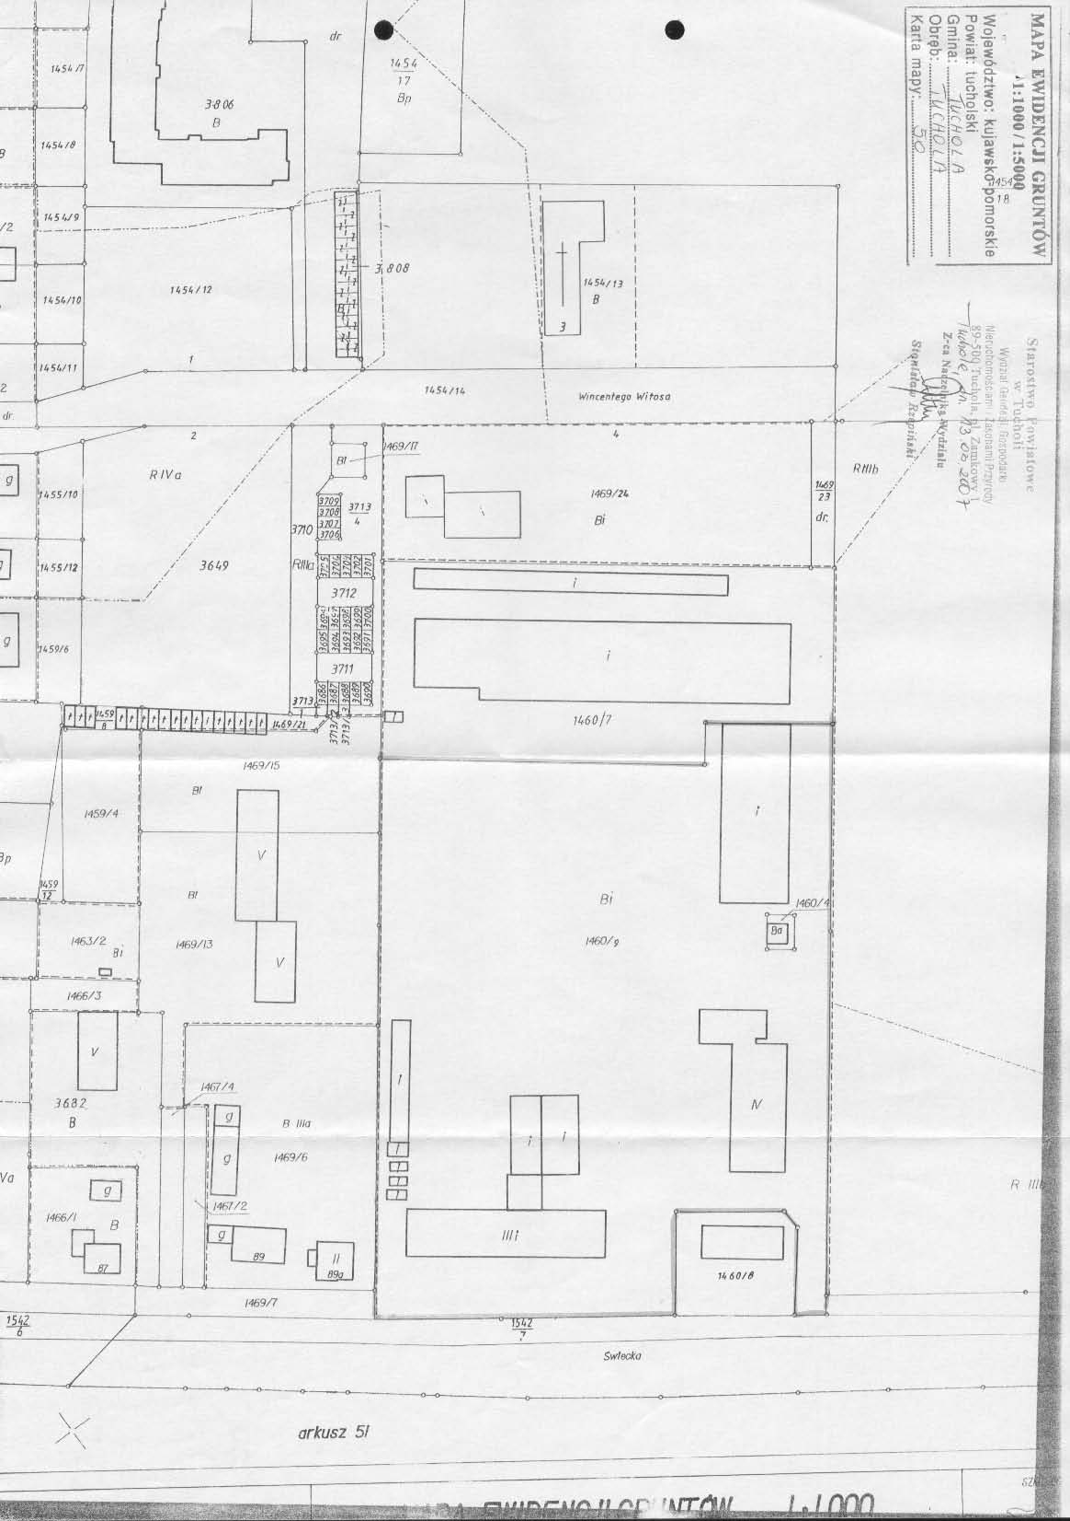
Rys. 2. Mapa sytuacyjna o numerze ewid. 1460/9, na której zaznaczono:
IIIi – budynek główny szkoły
Bi – boisko szkolne
IV – Internat
i - Instytut

